Overig: de wedstrijd

De wedstrijd: een soort test om te kijken wie de beste is

De tribune: op een tribune staan de banken als een soort trap achter elkaar

Het stadion: een groot sportveld met tribunes eromheen voor het publiek

De supporters: een supporter houdt heel veel van een bepaalde sportclub of een sporter. Bij wedstrijd komt hij die aanmoedigen

De deelnemer: iemand die aan een wedstrijd meedoet
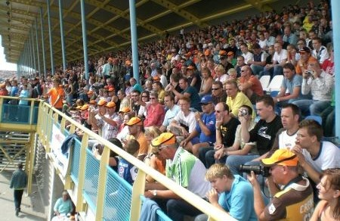
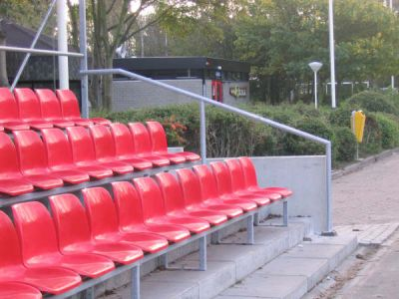

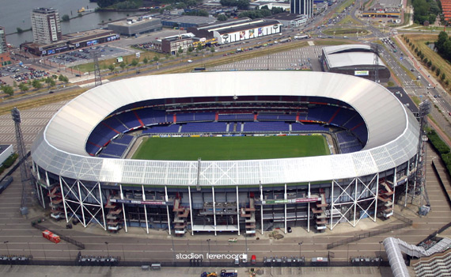
De supporters
De tribune
De deelnemers
Het stadion
De wedstrijd

